美的·佳时节，身心团圆喜迎新年
广 告 主：美的
所属行业：家电
执行时间：2020春节期间
参选类别：大事件营销类
营销背景
随着年关将至，有关“回家过年”的一切，又逐渐成了无数中国人最挂心的头等大事，除了抢票赶春运，许多年轻人对于回家过年的“三姑六婆拷问”“催婚催孕”等等一切都战战兢兢，美的2020年一支脑洞大开又幽默的视频，直戳年轻人关于过年的“痛点”，旨在打造品牌“人性科技”形象，体现品牌对受众情感需求的关注，同消费者一齐“身心同回家”
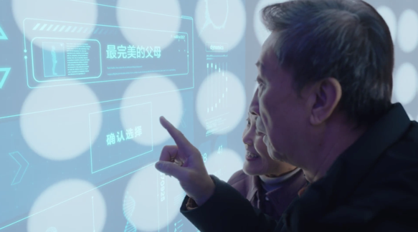
营销目标
美的集团将营销目标精准锁定在传递温暖温情的品牌价值上，引发用户在特定节点上产生情感共鸣，从而产生对品牌的好感度与美誉度。因此，美的希望通过联合腾讯视频与朋友圈合作与目标用户进行对话与目标用户建立情感联系，达成美的品牌口碑与声量双向提升的营销目标。
策略与创意
美的在春节前选择站在了年轻消费者一侧，发起以#身心同回家#为主题的春节营销战役，通过各行各业年轻人回家的视角传递美的生活，身心同回家的温暖故事。紧接着在跨年之际推出《美的生活，感恩有你》品牌宣传片点燃除夕夜，升华美的品牌理念，共度佳节感恩美的生活深入人心。
#身心同回家#以年轻人视角开启回家之旅，传递美的为所有异乡打拼的年轻人支起的一盏明亮路灯。同时在准备年夜饭之际，美的又进一步通过朋友圈限时推广升华品牌，感恩美的生活。
通过这波营销美的不再是那个停留于传统传播方式的国民家电大品牌，而是一个深谙数字化传播通路，了解年轻消费群体内心的年轻化品牌。而这一次的春节营销，更是美的在年轻化、社会化及数字化营销转型上的集中体现。通过圈层化品牌诉求传播，使品牌理念深入人心，大大提升品牌口碑与品牌声量。
执行过程/媒体表现
1、腾讯视频&OTT 定向温暖传递#身心同回家#
多屏前贴片传递温暖，精准定向传递。美的集团通过精准人群圈选，精准锁定目标受众主流关注频道电视剧、电影、综艺和纪录片，同时采用通投与 DMP 定向城市及家电核心人群两种投放形式，将美的身心同回家主题广告在腾讯视频 OTT 前贴片/中插、PC 端前贴/中插、移动端前贴/中插跨屏投放形成多屏共振，实现价值与温暖的传递，收获品牌口碑。
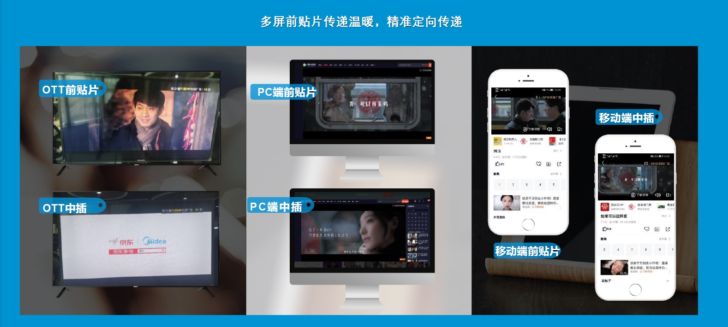
2. 春节场景的限时推送，共看春晚喜迎新年，美的理念更有共鸣
共看春晚喜迎新年，感恩美的生活。美的在除夕夜将春节营销战役推向高潮，通过朋友圈除夕夜限时推广形式，在前期推广基础上将美的品牌形象进一步升华，与消费者及受众建立感恩美好生活的情感共鸣从而建立起品牌立体形象。
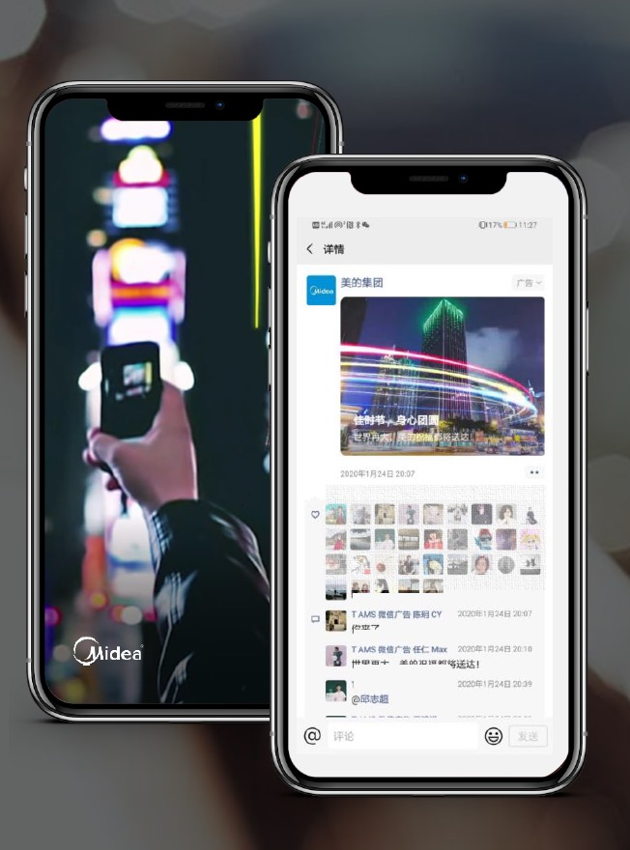
品牌深入人心，引发用户共鸣。限时朋友圈投放当天微信搜索热度爆发增长，通过指数舆情我们看到本次营销战役在美的美好生活、美好生活与时俱进等美好与美的的联想倾向明显，收获了品牌口碑与美誉度，引发美好生活的联想。
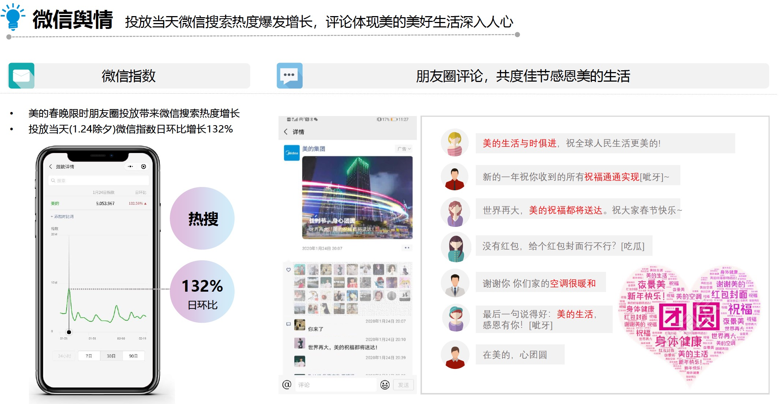
营销效果与市场反馈
覆盖率：广告总曝光率达 5000 万，总点击率达 115 万。
精准度：人群基本属性- 男性为主，高历人群和新一线城市&年轻用户为主；商业兴趣- 互联网/教育/游戏人群占比及偏好度高，生活服务/家居亦受青睐；品牌曝光及触达-品牌曝光溢出，女性触达较多 26-35 岁占比最高；通过这次投放成功精准触达品牌目标受众。
整合度：主战腾讯视频平台，同时凭借广告内容的高质量，品牌视频在朋友圈播放 9357 万，被反复播放品牌传播效果佳，获得点赞 3.2 万，评论达 3259 次，二次分享超 4 万次。
腾讯视频：美的集团通过春节期间腾讯视频投放，向目标受众曝光超过 5000 万次，收获点击数达到 115 万，整体 CTR 高于该点位均值 73%，在春节期间精准曝光达到品牌传播目的。
朋友圈广告：品牌视频在朋友圈曝光 1.27 亿次，播放近 1 亿次，人均播放次数 2.36 次，人均播放时长 26.39s，用户主动社交分享活跃，分享带来的社交曝光达 3200 万，突突破微信广告社交分享数据新纪录。

